

ประกาศสถานีตำรวจภูธรกลางใหญ่
เรื่อง การจัดการทรัพย์สินของราชการ ของบริจาค และการจัดเก็บของกลาง
และสำนวนการสอบสวนคดีอาญาและคดีจราจร
ด้วยสถานีตำรวจ มีความมุ่งมั่นในการบริหารและจัดการจัดการทรัพย์สินของราชการ ของบริจาค และการจัดเก็บของกลาง และสำนวนการสอบสวนคดีอาญาและคดีจราจร เพื่อให้มีการจัดเก็บ การเบิก จ่าย นำไปใช้ในการปฏิบัติงานของเจ้าหน้าที่ตำรวจ เป็นไปอย่างโปร่งใส มีประสิทธิภาพ คุ้มค่า และเกิดประโยชน์สูงสุดในเชิงภารกิจของสำนักงานตำรวจแห่งชาติ
ในการนี้ จึงได้กำหนดจัดทำมาตรการจัดการทรัพย์สินของราชการ ของบริจาค และการจัดเก็บของกลาง และสำนวนการสอบสวนคดีอาญาและคดีจราจร เพื่อเป็นแนวทางปฏิบัติในการจัดการทรัพย์สินของราชการและของบริจาคสำหรับให้เจ้าหน้าที่ตำรวจถือปฏิบัติโดยทั่วกัน
ข้อ 1 ประกาศฉบับนี้
“สถานีตำรวจ” หมายความว่า สถานีตำรวจ
“พัสดุ” หมายความว่า วัสดุ ครุภัณฑ์ของสถานีตำรวจที่มีไว้เพื่อใช้ร่วมกันเพื่อประโยชน์ของทางราชการ
“ของบริจาค” หมายความว่า เงินหรือพัสดุที่มีผู้มอบให้แก่สถานีตำรวจเพื่อใช้ในกิจการ
ของสถานีตำรวจโดยระบุวัตถุประสงค์ไว้ชัดเจน
“วัสดุ” หมายความว่า สิ่งของที่มีลักษณะโดยสภาพไม่คงทนถาวรหรือตามปกติมีอายุ
การใช้งานไม่นาน สิ้นเปลือง หมดไป หรือเปลี่ยนสภาพในระยะเวลาอันสั้น
“ครุภัณฑ์” หมายความว่า สิ่งของที่มีลักษณะโดยสภาพคงทนถาวรหรือตามปกติมีอายุ
การใช้งานนาน ไม่สิ้นเปลือง หมดไป หรือเปลี่ยนสภาพไปในระยะเวลาอันสั้น
“ผู้ยืม” หมายความว่า สถานีตำรวจหรือเจ้าหน้าที่ของสถานีตำรวจ
“ผู้ให้ยืม” หมายความว่า ผู้มีอำนาจอนุมัติให้ยืม
“ผู้มีอำนาจอนุมัติให้ยืม” หมายความว่า หัวหน้าสถานีผู้ให้ยืม หรือหัวหน้างานพัสดุ หรือเจ้าหน้าที่อื่นที่หัวหน้าสถานีผู้ให้ยืมมอบหมาย
“ของกลาง” หมายความว่า ....................................
“สำนวนการสอบสวนคดีอาญา” หมายความว่า ........................
“สำนวนคดีจราจร” หมายความว่า .........................
ข้อ 2 นอกเหนือจากการยืมวัสดุตามระเบียบกระทรวงการคลังว่าด้วยการจัดซื้อจัดจ้างและการบริหารพัสดุภาครัฐ พ.ศ. ๒๕๖๐ (มีกฎหมายหรือระเบียบส่วนใดของสำนักงานตำรวจแห่งชาติ ที่กำหนดเรื่องแนวทางการยืมคืน การจัดเก็บของกลาง การเก็บสำนวนคดี หรือไม่ให้ใส่ประกอบด้วย) ให้บุคลากรในสถานีตำรวจถือปฏิบัติ ดังนี้

- ๒ –

๑. การยืมพัสดุหรือนำพัสดุไปใช้ในกิจการใด ๆ ต้องเป็นไปเพื่อประโยชน์ของทางราชการ
โดยผู้ให้ยืมต้องคำนึงถึงความมีประสิทธิภาพ ความคุ้มค่า และเกิดประโยชน์สูงสุดในเชิงภารกิจของรัฐประกอบ
การให้ยืมด้วย
๒. ผู้ให้ยืมต้องจัดให้ผู้ยืมทำหลักฐานการยืมเป็นลายลักษณ์อักษร ตามแบบฟอร์ม
ที่กรมบัญชีกลาง หรือสำนักงานตำรวจแห่งขาติ กำหนดทุกครั้ง
๓. ผู้ให้ยืมต้องกำหนดระยะเวลาส่งคืนพัสดุโดยปกติพึงกำหนดให้สอดคล้องกับเหตุผล
ความจำเป็นในการใช้พัสดุที่ยืมนั้น ทั้งนี้ ระยะเวลาการยืมสูงสุดสำหรับการยืมแต่ละคราวไม่ควรเกิน ๑ เดือน
นับจากวันที่ยืม หรือระยะเวลาที่สำนักงานตำรวจแห่งชาติกำหนด แต่หากมีความจำเป็นอาจขอขยายระยะเวลาการยืมต่อไปได้ โดยดำเนินการให้มีหลักฐานการยืมที่ครอบคลุมระยะเวลายืมที่ขยายออกไป โดยนำข้อ ๒ มาใช้โดยอนุโลม
๔. กรณี พัสดุที่ยืมเกิดชํารุดเสียหาย หรือใช้การไม่ได้ หรือสูญหายไป ให้ผู้ยืมจัดการแก้ไขซ่อมแซมให้คงสภาพเดิมโดยเสียค่าใช้จ่ายของตนเอง หรือชดใช้เป็นพัสดุประเภท ชนิด ขนาด ลักษณะและคุณภาพอย่างเดียวกัน หรือชดใช้เป็นเงินตามราคาที่เป็นอยู่ในขณะยืม
5. เมื่อครบกำหนดยืม หากผู้ยืมยังไม่ส่งคืนพัสดุที่ยืมไป ให้ผู้ให้ยืมหรือเจ้าหน้าที่
ที่ได้รับมอบหมายจากผู้ให้ยืมติดตามทวงพัสดุที่ให้ยืมไปคืนภายใน 5 วัน นับแต่วันครบกำหนด
ข้อ ๓ แนวทางการจัดเก็บของกลาง ให้ ดำเนินการจัดเก็บของกลาง ตามระเบียบการตำรวจ เกี่ยวกับคดี ลักษณะที่ 15 เรื่องการรับส่งงานในหน้าที่ราชการ พ.ศ.๒๕๕๗ และตามแนวทางการปฏิบัติดังนี้
๑. ยึดของกลางได้จากตัวบุคคลใด เป็นของกลางอะไร ให้ทำบันทึก (บันทึกการตรวจ ค้น) ให้ถูกต้องตามกฎหมาย เช่น ต้องบันทึกว่าก่อนลงมือค้นเพื่อพบของกลางนั้น เจ้าพนักงานผู้ค้นได้แสดง ความบริสุทธิ์ก่อนค้นได้ค้นต่อหน้าผู้ครอบครองสถานที่ หรือบุคคลในครอบครัวของผู้นั้นหรือต่อหน้าพยาน อย่างน้อย ๒ คน ( ป.วิ.อ. ม. ๑๐๒ , ป.เกี่ยวกับคดีลักษณะที่ ๑๕ บทที่ ๑ ข้อ ๔๑๘ )
๒. ของกลางที่ยึดได้ต้องให้ผู้ครอบครองสถานที่ บุคคลในครอบครัวผู้ต้องหา ผู้แทนหรือ พยานดูเพื่อให้รับรองว่าถูกต้อง ถ้าบุคคลดังกล่าวนั้นรับรองหรือไม่รับรองก็ให้บันทึกไว้
๓. การค้นของกลาง ผู้ค้นต้องบันทึกรายละเอียดของการค้นและทำบัญชีรายละเอียด สิ่งของที่ค้นได้ไว้ด้วย บันทึกการค้น และบัญชีสิ่งของกลางนั้น ให้อ่านให้ผู้ครอบครองสถานที่ บุคคลใน ครอบครัว ผู้ต้องหา จำเลย ผู้แทน หรือพยานฟังแล้วแต่กรณีและให้ผู้นั้นลงลายมือชื่อรับรองไว้
๔. เมื่อนำของกลางไปถึงที่ทำการของ พนักงานสอบสวนให้จดรูปพรรณสิ่งของกลางลง ในรายงาน ปจว.และสมุดยึดทรัพย์และของกลาง แล้วเขียนเลขกำกับที่ยึดทรัพย์ติดไว้กับสิ่งของนั้นให้มั่นคง อย่าให้หลุดหรือสูญหายได้แล้วเก็บรักษาไว้ตามระเบียบ ( ข้อบังคับการเก็บรักษาของกลาง กระทรวงมหาดไทย พ.ศ.๒๔๘๐ )
๕. ของกลางใดที่จะต้องส่งตรวจพิสูจน์ พึงดำเนินการให้ถูกต้องตามวิธีการหรือ ระเบียบในส่วนราชการที่เกี่ยวข้อง เช่น ถ้าจะส่งไปตรวจพิสูจน์ที่กองพิสูจน์หลักฐานฯ ก็ควรปฏิบัติตามเอกสาร คู่มือของกองพิสูจน์หลักฐานฯ เรื่องคำแนะนำในการเก็บรักษาและจัดส่งเอกสารหรือวัตถุของกลางไปตรวจ พิสูจน์เป็นต้น ของกลางที่จะส่งไปตรวจพิสูจน์จะต้องให้ผู้ต้องหาลงชื่อกำกับหีบห่อและบันทึกไว้ ด้วย เมื่อได้รับผลการตรวจพิสูจน์แล้วให้แจ้งให้ผู้ต้องหาทราบ ถ้าผู้ต้องหารับรองผลก็ให้สอบสวนเพิ่มเติมไว้ เพราะถ้าในชั้นพิจารณาผู้ต้องหายังรับรองผลการตรวจพิสูจน์ดังกล่าว ก็อาจจะไม่ต้องนำผู้ตรวจพิสูจน์มาเบิก ความต่อศาลอีก
๖. ในชั้นสอบสวน ถ้ามีของกลางอย่างใด ๆ จะต้องจัดทำบัญชีของกลางประกอบ สำนวนการสอบสวนไว้( ป.วิ.อ. ม. ๑๓๙ วรรคสอง ) วิธีจัดทำบัญชีของกลางนั้น ให้ดำเนินการดังนี้

- ๓ –

- ในการลงรายละเอียดสิ่งของกลางในบัญชีนั้น ให้ตรวจสิ่งของให้ถูกต้องกับ สมุดยึดทรัพย์ของกลาง รายงานประจำวัน และคำให้การ จำนวนห่อ จำนวนสิ่งของ ให้ถูกต้องตรงกัน อย่าให้ คลาดเคลื่อน ประการที่สำคัญที่สุดก็คือ ไม่ควรมีการขีดฆ่าหรือแก้ไขเพิ่มเติม เพราะจะทำให้เกิดการสงสัย ถ้า จำเป็นก็ให้ขีดฆ่าและลงนามกำกับไว้ ห้ามขูดลบเป็นอันขาด
- สิ่งของกลางอย่างอื่นอย่างใดที่ค้นได้จากผู้ต้องหาหรือบุคคลผู้ครอบครอง สิ่งของนั้น ต้องให้ผู้ต้องหาหรือบุคคลนั้น ลงนามกำกับไว้ในบัญชีของกลางนั้นด้วย
- เอกสารพยานที่ค้นได้ให้พนักงานสอบสวนจดลงบัญชีของกลาง เช่นเดียวกัน เว้นแต่ช่องราคา ไม่ต้องใส่ถ้ามีการคืนเอกสารหรือส่งเอกสารไปที่ใด ให้หมายเหตุไว้ในช่องหมาย นั้นด้วย ( ป. เกี่ยวกับคดีลักษณะ ๑๕ บทที่ ๕ ข้อ ๔๓๒ )
๗. ในคดีความผิดเกี่ยวกับทรัพย์ เช่น ลักทรัพย์วิ่งราวทรัพย์ชิงทรัพย์ ปล้นทรัพย์ กรรโชกทรัพย์ฉ้อโกงทรัพย์ยักยอกทรัพย์หรือรับของโจร ถ้าทรัพย์ที่ถูกประทุษร้ายมีหลายราคา และมีทั้งที่ได้ คืนและไม่ได้คืน ให้เป็นดุลยพินิจของพนักงานสอบสวนหากสามารถบันทึกไว้ในแบบพิมพ์บัญชีเดียวกัน (ใช้แบบ พิมพ์ บัญชีทรัพย์ถูกประทุษร้าย/ได้คืน/ไม่ได้คืน) แต่ถ้าบันทึกรวมไว้ในแบบพิมพ์บัญชีเดียวกันไม่ได้ก็ให้แยก บันทึก เช่น กรณีได้ทรัพย์คืน ขณะสำนวนอยู่ในระหว่างการพิจารณาของผู้บังคับบัญชาระดับ บก.,บช. หรือ ตร. รวมทั้งในชั้นพนักงานอัยการ ให้ทำบัญชีทรัพย์ถูกประทุษร้ายได้คืน แยกจากบัญชีทรัพย์ถูกประทุษร้าย เป็นต้น ทั้งนี้ ให้ผู้ต้องหา ผู้เสียหาย พนักงานสอบสวน และผู้ที่เกี่ยวข้องแต่ละรายการลงชื่อรับรองไว้ เพื่อประโยชน์ ในการที่พนักงานอัยการจะใช้บรรยายฟ้อง และขอเรียกทรัพย์สินหรือราคาแทนผู้เสียหายไปในคำฟ้องนั้น ( ป. วิ.อ. ม. ๔๓ , หนังสือ คด.ตร.ที่ ๐๐๐๔.๖/๑๐๙๔๐ ลง ๓ ก.ย.๒๕๔๕ เรื่องแนวทางปฏิบัติในการทำสำนวนการ สอบสวนเพิ่มเติม )
ข้อ ๔ แนวทางการจัดเก็บสำนวนการสอบสวนคดีอาญาและคดีจราจรให้หัวหน้างานสอบสวน มีหน้าที่เก็บรักษาไว้ในห้องหรือตู้ที่จัดทำไว้โดยเฉพาะให้อยู่ในสภาพเรียบร้อย และระมัดระวังมิให้สูญหาย จัดการเก็บสำนวนการสอบสวนและสำเนาสำนวนการสอบสวน ให้แยกเป็นสัดส่วน ได้แก่
-สำนวนการสอบสวนที่อยู่ระหว่างการสอบสวนของพนักงานสอบสวน ให้แยกเก็บตาม รายชื่อของพนักงานสอบสวนที่รับผิดชอบการทำสำนวน รวมไว้กับสมุดบันทึกคดีของพนักงานสอบสวน
-สำนวนสอบสวนที่พนักงานอัยการไม่รับพิจารณา สำนวนการสอบสวนที่พนักงาน อัยการมีคำสั่งงดการสอบสวน และสำเนาสำนวนการสอบสวน ให้แยกเก็บเรียงลำดับตามหมายเลขคดี ปี พ.ศ และจัดทำสมุดเก็บสำนวนการสอบสวนที่พนักงานอัยการไม่รับพิจารณา(แบบ ส.๕๖-๗๗) สมุดเก็บสำนวนการ สอบสวนที่พนักงานอัยการสั่งงดการสอบสวน(แบบ ๕๖-๗๘) สมุดเก็บสำเนาสำนวนการสอบสวน(แบบ ๕๖- ๗๙) โดยมีรายละเอียดเกี่ยวกับลำดับ เลขคดี ชื่อผู้กล่าวหา ชื่อผู้ต้องหา ข้อหา ชื่อพนักงานสอบสวน หมายเหตุ
-การยืมสำนวนการสอบสวน และสำเนาการสอบสวน ให้หัวหน้างานสอบสวนมีอำนาจ อนุญาต เมื่อนำสำนวนการสอบสวน หรือสำเนาสำนวนการสอบสวนออกจากที่เก็บ ให้ผู้ยืมลงลายมือชื่อผู้ยืม วัน เดือน ปีที่ยืม และวันส่งคืนไว้ในช่องหมายเหต
ข้อ ๕ นอกจากการตรวจสอบพัสดุประจำปีตามกระทรวงการคลังว่าด้วยการจัดซื้อจัดจ้าง
และการบริหารพัสดุภาครัฐ พ.ศ. ๒๕๖๐ แล้ว ให้สถานีตำรวจ (หรือตำแหน่งที่มีหน้าที่ในการตรวจสอบ) ตรวจสอบวัสดุ และบัญชีวัสดุเป็นประจำทุกเดือนรวมถึงเช็คสภาพดูแลรักษาให้วัสดุนั้นพร้อมใช้งานอยู่ตลอดเวลาและรายงานให้หัวหน้าสถานีทราบภายใน 7 วัน นับแต่วันที่ได้ดำเนินการตรวจสอบวัสดุ

- ๔ –

ข้อ ๖ การรับของบริจาคให้บุคลากรในสถานีตำรวจปฏิบัติตามระเบียบกระทรวงการคลังว่าด้วยการรับเงินหรือทรัพย์สินที่มีผู้บริจาคให้ทางราชการ พ.ศ. ๒๕๒๖ โดยกิจการใด ๆ ที่เกี่ยวข้องกับการยืม
การเก็บรักษา และการตรวจสอบ ที่ไม่ได้ระบุไว้ในระเบียบดังกล่าว ให้ถือปฏิบัติตามประกาศฉบับนี้โดยอนุโลม
ข้อ ๗ สถานีตำรวจมีอำนาจหน้าที่ในการประชาสัมพันธ์ และเสริมสร้างความรู้ ความเข้าใจ
ให้บุคลากรในสังกัดรับทราบและถือปฏิบัติตามมาตรการจัดการทรัพย์สินของราชการและของบริจาค
ทั้งนี้ ตั้งแต่บัดนี้เป็นต้นไป
สั่ง ณ วันที่ ๑๐ มีนาคม พ.ศ. ๒๕๖๘

พันตำรวจเอก
( ชัยศักดิ์ บูรณะบัญญัติ )
ผู้กำกับการสถานีตำรวจภูธรกลางใหญ่

แนวทางการปฏิบัติ
การจัดการทรัพยสินของราชการ ของบริจาค
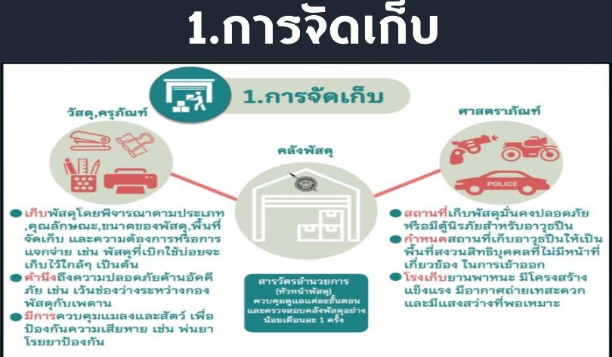

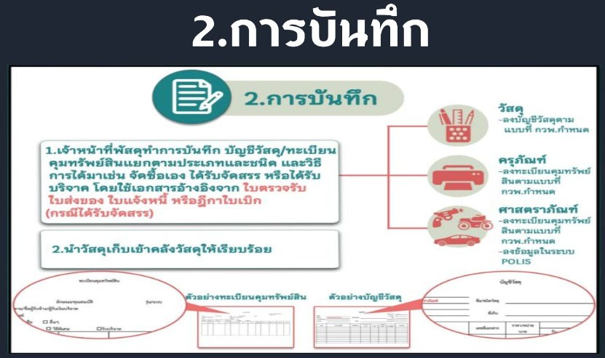

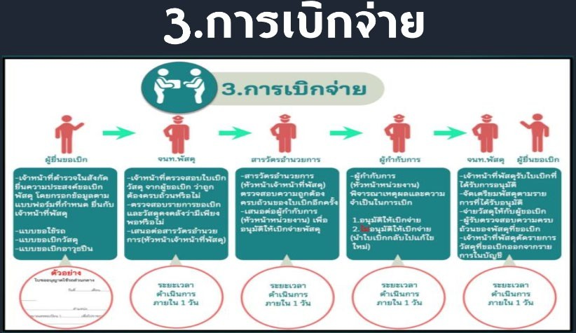

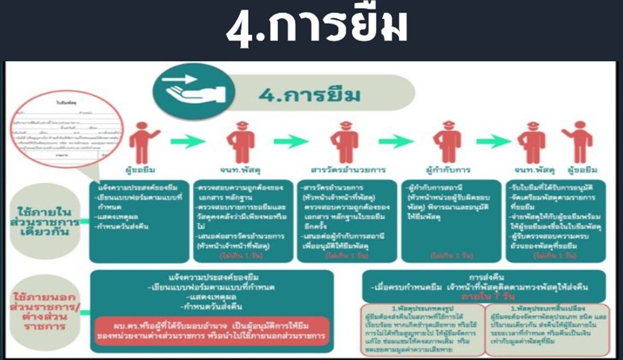

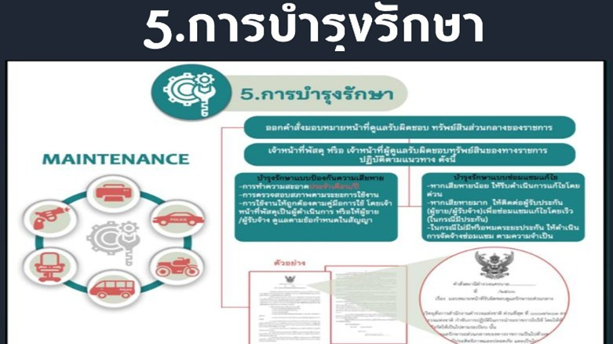

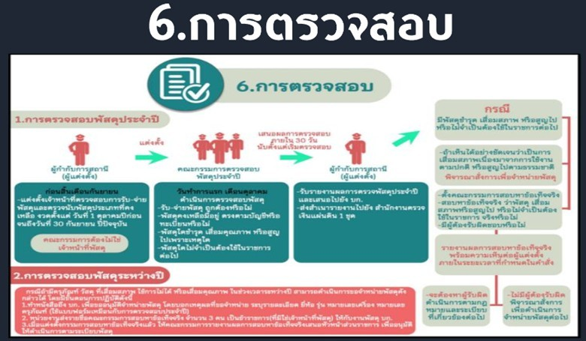

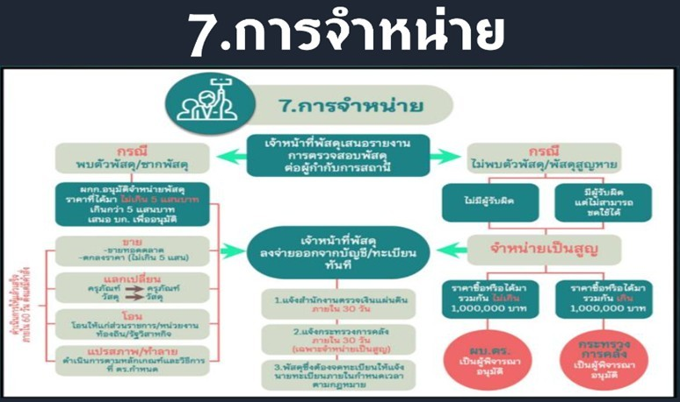

การจัดเก็บของกลาง
